**Abstract 클래스에서 상속 받은 두 개의 클래스를 구현 하는 프로그램을 작성 한다**

**1. 사용 데이터**

|  |  |  |
| --- | --- | --- |
| **mobileName** | **batterySize** | **osType** |
| **Ltab** | **500** | **ABC-01** |
| **Otab** | **1000** | **XYZ-20** |

**2. 클래스 다이어그램**

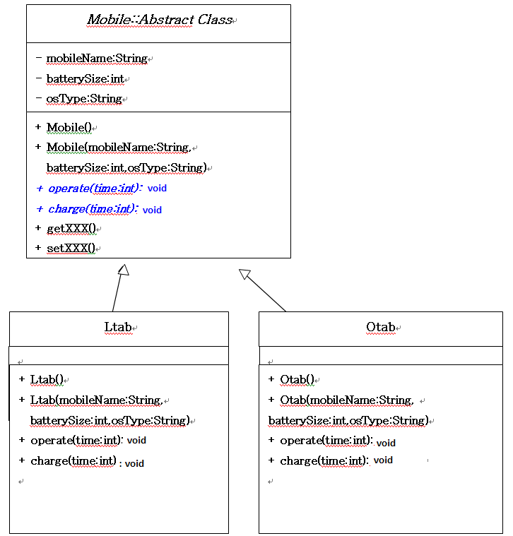

**3. 구현 클래스**

|  |  |  |  |
| --- | --- | --- | --- |
| **Package명** | **클래스명** | **메소드** | **설명** |
| **mobile** | **Mobile** | **+Mobile()** | **매개변수 없는 생성자** |
| **+Mobile(mobileName:String, batterySize:int,osType:String)** | **3개의 멤버 변수의 값을 입력 받는 생성자** |
| ***+operate(time:int):void*** | **abstract 메서드로 정의** |
| ***+charge(time:int):void*** | **abstract 메서드로 정의** |
| **Ltab** | **+Ltab()** | **매개변수 없는 생성자** |
| **+Ltab(mobileName:String, batterySize:int,osType:String)** | **3개의 멤버 변수의 값을 입력 받는 생성자** |
| **+operate(time:int):void** | **사용을 통해 배터리 감소 구현,**  **1분 사용 시 배터리 10감소** |
| **+charge(time:int):void** | **충전을 통한 배터리 증가 구현**  **1분 충전 시 배터리 10증가** |
| **Otab** | **+Otab()** | **매개변수 없는 생성자** |
| **+Otab(mobileName:String, batterySize:int,osType:String)** | **3개의 멤버 변수의 값을 입력 받는 생성자** |
| **+operate(time:int):void** | **사용을 통해 배터리 감소 구현**  **1분 사용 시 배터리 12감소** |
| **+charge(time:int):void** | **충전을 통한 배터리 증가 구현**  **1분 충전 시 배터리 8증가** |

**\* 필요 시 getXXX와 setXXX는 자율적으로 구현 한다**

**4. MobileTest 클래스 구조**

|  |
| --- |
| **public class MobileTest {**  **public static void main(String args[]) {**  ***// 각각의 Mobile 객체를 생성한다.***  ***// 생성된 객체의 정보를 출력한다.(printMobile() 호출)***  ***// 각각의 Mobile 객체에 10분씩 충전을 한다.***  ***// 10분 충전 후 객체 정보를 출력한다.(printMobile() 호출)***  ***// 각각의 Mobile 객체에 5분씩 통화를 한다.***  ***// 5분 통화 후 객체 정보를 출력한다.(printMobile() 호출)***  **}**  **public static void printMobile(Mobile mobile) {**  **}**  **public static void printTitle() {**  **}**  **}** |

**5. 실행 결과 예**

**Mobile Battery OS**

**--------------------------------------------------------**

**Ltab 500 ABC-01**

**Otab 1000 XYZ-20**

**[ 10분 충전 ]**

**Mobile Battery OS**

**--------------------------------------------------------**

**Ltab 600 ABC-01**

**Otab 1080 XYZ-20**

**[ 5분 통화 ]**

**Mobile Battery OS**

**--------------------------------------------------------**

**Ltab 550 ABC-01**

**Otab 1020 XYZ-20**